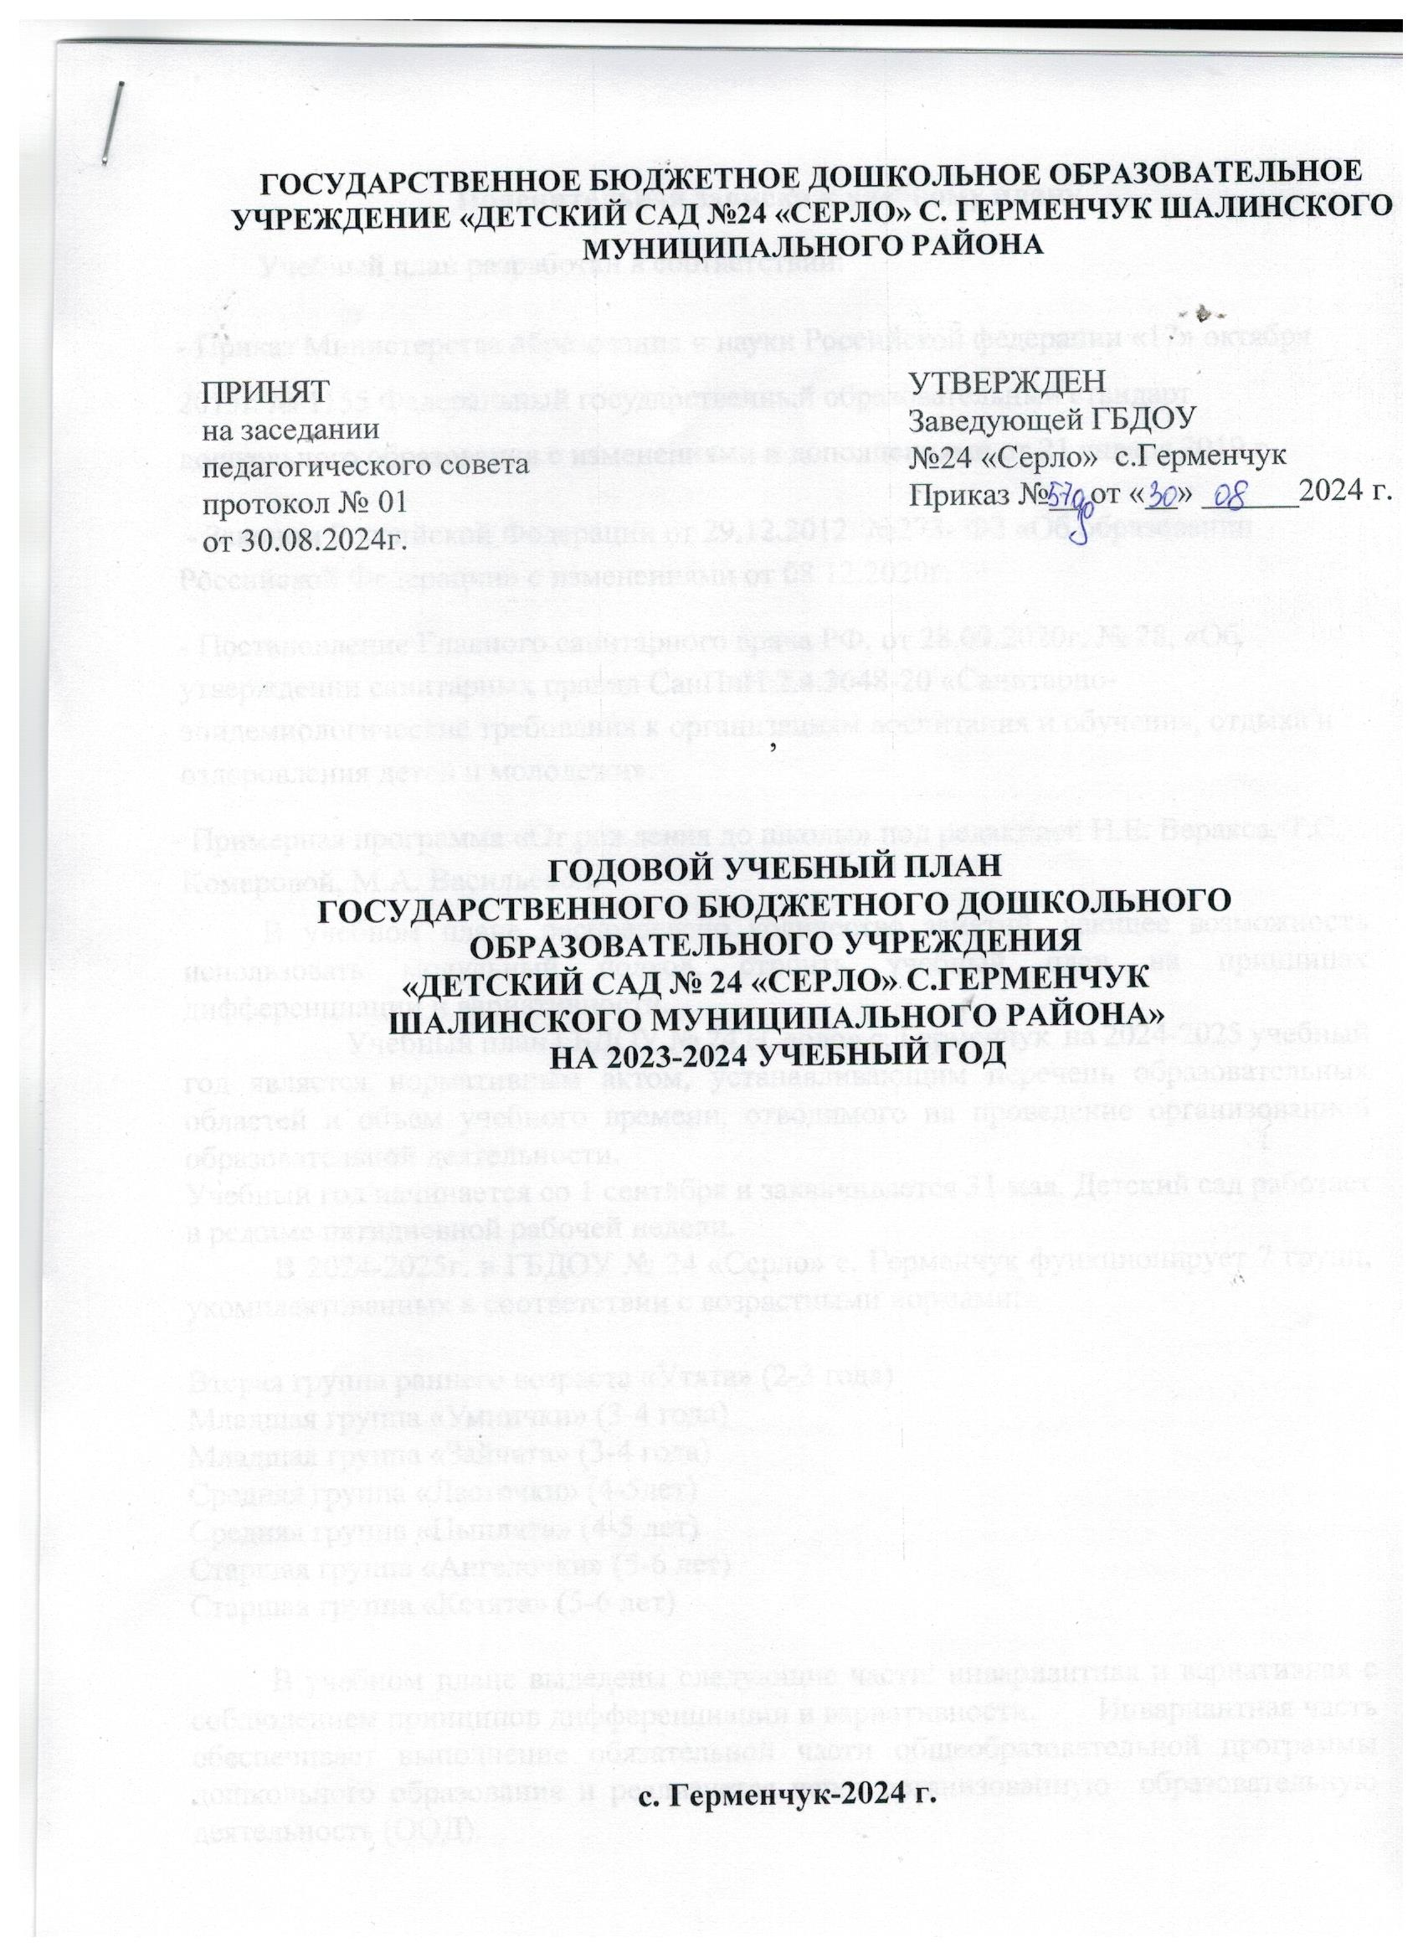

**Пояснительная записка к учебному плану**

Учебный план разработан в соответствии:

- Приказ Министерства образования и науки Российской федерации «17» октября 2013г. № 1155 Федеральный государственный образовательный стандарт дошкольного образования с изменениями и дополнениями от 21 января 2019 г.

- Законом Российской Федерации от 29.12.2012. №273- ФЗ «Об образовании Российской Федерации» с изменениями от 08.12.2020г.

- Постановление Главного санитарного врача РФ, от 28.09.2020г. № 28, «Об утверждении санитарных правил СанПиН 2.4.3648-20 «Санитарно-эпидемиологические требования к организациям воспитания и обучения, отдыха и оздоровления детей и молодежи».

- Примерная программа «От рождения до школы» под редакцией Н.Е. Веракса, Т.С. Комаровой, М.А. Васильевой.

В учебном плане распределено количество занятий, дающее возможность использовать модульный подход, строить учебный план на принципах дифференциации и вариативности.

Учебный план ГБДОУ № 24 «Серло» с. Герменчук на 2024-2025 учебный год является нормативным актом, устанавливающим перечень образовательных областей и объем учебного времени, отводимого на проведение организованной образовательной деятельности.

Учебный год начинается со 1 сентября и заканчивается 31 мая. Детский сад работает в режиме пятидневной рабочей недели.

В 2024-2025г. в ГБДОУ № 24 «Серло» с. Герменчук функционирует 7 групп, укомплектованных в соответствии с возрастными нормами:

Вторая группа раннего возраста «Утята» (2-3 года)

Младшая группа «Умнички» (3-4 года)

Младшая группа «Зайчата» (3-4 года)

Средняя группа «Ласточки» (4-5лет)

Средняя группа «Цыплята» (4-5 лет)

Старшая группа «Ангелочки» (5-6 лет)

Старшая группа «Котята» (5-6 лет)

В учебном плане выделены следующие части: инвариантная и вариативная с соблюдением принципов дифференциации и вариативности. Инвариантная часть обеспечивает выполнение обязательной части общеобразовательной программы дошкольного образования и реализуется через организованную образовательную деятельность (ООД).

Вариативная часть направлена на реализацию регионального компонента, парциальных программ и дополнительного образования.

Установлено соотношение между инвариантной и вариативной частью:

инвариантная часть – не менее 60% от общего нормативного времени, отводимого на освоение основных образовательных программ дошкольного образования. В соответствии с требованиями комплексных программ дошкольного образования, рекомендованных Министерством образования и науки Российской Федерации, в инвариантной части плана определено минимальное количество ООД, отведённых на образовательные области, определённые в приказе Приказ Министерства образования и науки Российской Федерации (Минобрнауки России) от 17 октября 2013 г. N 1155 г. Москва "Об утверждении федерального государственного образовательного стандарта дошкольного образования".

Инвариантная часть обеспечивает результаты освоения детьми основной образовательной программы дошкольного образования

Вариативная часть – не более 40% от общего нормативного времени, отводимого на освоение основных образовательных программ дошкольного образования. Эта часть плана обеспечивает вариативность образования; позволяет более полно реализовать социальный заказ на общеобразовательные услуги, учитывает специфику национально-культурных, демографических, климатических условий, в которых осуществляется образовательный процесс. Реализация учебного плана предполагает обязательный учёт принципа интеграции образовательных областей в соответствии с возрастными возможностями и особенностями воспитанников, спецификой и возможностями образовательных областей.

Реализация физического и художественно-эстетического направлений занимают не менее 50% общего времени ООД.

В целях полной реализации воспитательно - образовательного процесса включены парциальные программы. Процесс развития дошкольника осуществляется успешно при условии его активного взаимодействия с миром. Педагоги способствуют развитию познавательной активности, любознательности, стремления к самостоятельному познанию и размышлению, развитию умственных способностей и речи. Программа обеспечивает развитие наглядно-образного мышления и воображения. Ее задача – пробудить творческую активность детей, стимулировать воображение, желание включаться в творческую деятельность. Атмосфера детского сада насыщена разнообразными ситуациями, побуждающими детей к творческой самостоятельности и проявлению фантазии. Выпускник детского сада способен самостоятельно решать доступные познавательные задачи, осознанно использует разные способы и приемы познания, проявляет интерес к экспериментированию, готовность к логическому познанию, имеет опыт успешной творческой деятельности.

Для реализации образовательных задач воспитателями составлены рабочие программы на каждую возрастную группу, которые включают в себя комплексно-тематические планы работы по разделам программы «От рождения до школы»

Одной из форм обучения являются ООД, на которых широко используются дидактические игры и упражнения, игровые ситуации, демонстрационные картины и таблицы, раздаточный материал.

В дошкольных группах ООД проводятся с 1 сентября по 31 мая. В летнее время проводится 1 ООД в день (в течение недели – 3 физкультурных и 2 музыкальных).

Продолжительность непрерывной образовательной деятельности для детей от 2 до 3 лет не более 10 минут, для детей от 3 до 4 лет – не более 15 минут, для детей от 4 до 5 лет – не более 20 минут, для детей от 5 до 6 лет – не более 25 минут. Максимально допустимый объем образовательной нагрузки в первой половине дня в младшей и средней группах не превышает 30 и 40 минут соответственно, а в старшей 45 минут и 1,5 часа соответственно. В середине времени, отведенного на непрерывную образовательную деятельность, проводят физкультурные минутки. Перерывы между периодами непрерывной образовательной деятельности – не менее 10 минут.

**Для каждой возрастной группы даны перечни ООД с учётом регионального компонента, дополнительного образования и санитарных норм:**

с детьми от 2 до 3 лет -10 в неделю, продолжительностью 8-10 мин;

с детьми от 3 до 4 лет -11 в неделю, продолжительностью до 15 мин.;

с детьми от 4 до 5 лет -12 в неделю, продолжительностью до 20 мин.;

с детьми от 5 до 6 лет -15 в неделю, продолжительностью до 25 мин;

Перерывы между ООД – не менее 10 мин.

Помимо этого, образовательная деятельность осуществляется в процессе организации различных видов детской деятельности (игровой, коммуникативной, трудовой, познавательно-исследовательской, продуктивной, музыкально-художественной, чтения), а также в ходе режимных моментов, в самостоятельной деятельности детей.

**Сетка непосредственно образовательной деятельности**

|  |  |  |  |  |  |
| --- | --- | --- | --- | --- | --- |
| **Базовая часть** (инвариантная)федеральный компонент *(обязательная)* | | **Группы в возрасте** | | | |
| **с 2 до3 лет** | **с 3 до 4**  **лет** | **с 4 до 5 лет** | **с 5 до 6 лет** |
| Вид деятельности | **ООД** | **Количество ООД в неделю/ год** | | | |
| Познавательно - исследовательская деятельность | Познание ФЦКМ | **1/36** | **1/36** | **1/36** | **2/72** |
| Коммуникативная деятельность | Речевое развитие | **1/36** | **1/36** | **1/36** | **2/72** |
| Изобразительная  деятельность | Рисование | **1/36** | **1/36** | **1/36** | **2/72** |
| Лепка | **0.5/18** | **0.5/18** | **0.5/18** | **1/36** |
| Аппликация | **0.5/18** | **0.5/18** | **0.5/18** | **1/36** |
| Конструирование | **0.5/18** | **0.5/18** | **0.5/18** | **1/36** |
| Музыкальная  деятельность | Музыка | **2/72** | **2/72** | **2/72** | **2/72** |
| Двигательная  деятельность | Физическая культура  ( + на воздухе) | **3/108** | **3/108** | **3/108** | **2+1/108** |
| Художественная литература | Чтение художественной литературы | **Ежедневно в режиме дня** | | | |
| Итого | | **10** | **10** | **10** | **13** |
| Длительность организованной образовательной деятельности (в минутах) | | **10** | **15** | **20** | **25** |
| Время в неделю (в часах) | | **1 ч 40** | **2 ч 05** | **2 ч 40** | **3 ч 25** |
| **Вариативная часть** *(формируемая ДОУ )* | |  |  |  |  |
| Познавательно - исследовательская деятельность | Приобщение детей к истокам чеченской культуры |  | **1/36** | **1/36** | **1/36** |
| Проектная деятельность по инновационной площадке | |  | **Ежедневно в режиме дня** | | |
| Итого | | **10** | **11** | **12** | **13** |
| Общее количество организованной образовательной деятельности в год | | **360** | **396** | **432** | **468** |
| Недельная нагрузка (в часах) | | **1 ч 40** | **2 ч 05** | **2 ч 40** | **3 ч 25** |

**Сетка совместной образовательной деятельности воспитателя детей и культурных практик в режимных моментах**

|  |  |  |  |  |  |
| --- | --- | --- | --- | --- | --- |
| Формы образовательной деятельности в режимных моментах | Количество форм образовательной деятельности и культурных практик в неделю | | | | |
|  | 2 группа раннего возраста | Младшая  группа | | Средняя  группа | Старшая  группа |
| Общение |  |  | | | |
| Ситуации общения воспитателя с детьми и накопления положительного социально­ эмоционального опыта | ежедневно | ежедневно | | ежедневно | ежедневно |
| Беседы и разговоры с детьми по возрасту и интересам | ежедневно | ежедневно | | ежедневно | ежедневно |
| Игровая деятельность, включая сюжетно­ ролевую игру с правилами и другие виды игр | | | | | |
| Индивидуальные игры с детьми (сюжетно-ролевая, режиссерская, игра - драматизация, строительно ­конструктивные игры) | ежедневно | | ежедневно | ежедневно | 3 раза в неделю |
| Совместная игра воспитателя и детей (сюжетно-ролевая, режиссерская, игра - драматизация, строительно ­конструктивные игры) | 2 раза в неделю | | 2 раза в неделю | 3 раза в неделю | 2 раза в неделю |
| Детская студия (театрализованные игры) | 1 раз в 2 недели | | 1 раз в 2 недели | 1 раз в 2 недели | 1 раз в 2 недели |
| Досуг здоровья и подвижных игр | 1 раз в 2 недели | | 1 раз в 2 недели | 1 раз в 2 недели | 1 раз в 2 недели |
| Подвижные игры | ежедневно | | ежедневно | ежедневно | ежедневно |

|  |  |  |  |  |  |
| --- | --- | --- | --- | --- | --- |
| Наблюдения за природой (на прогулке) | ежедневно | | ежедневно | ежедневно | ежедневно |
| Формы творческой активности, обеспечивающей художественно ­эстетическое развитие детей | | | | | |
| Музыкально-театральная  гостиная | 1 раз в 2 недели | 1 раз в 2 недели | | 1 раз в неделю | 1 раз в неделю |
| Творческая мастерская (рисование, лепка, художественный труд по интересам) | 1 раз в неделю | 1 раз в неделю | | 1 раз в неделю | 1 раз в неделю |
| Чтение литературных произведений | ежедневно | ежедневно | | ежедневно | ежедневно |
| Самообслуживание и элементарный бытовой труд | | | | | |
| Самообслуживание | ежедневно | ежедневно | | ежедневно | ежедневно |
| Трудовые поручения (индивидуально и подгруппами) | ежедневно | ежедневно | | ежедневно | ежедневно |
| Трудовые поручения (общий и совместный труд) |  |  | | 1 раз в неделю | 1 раз в 2 недели |

Важно отметить, что на самостоятельную деятельность детей 3-7 лет (игры, подготовка к образовательной деятельности, личная гигиена) в режиме дня должно отводиться не менее 3-4 часов.